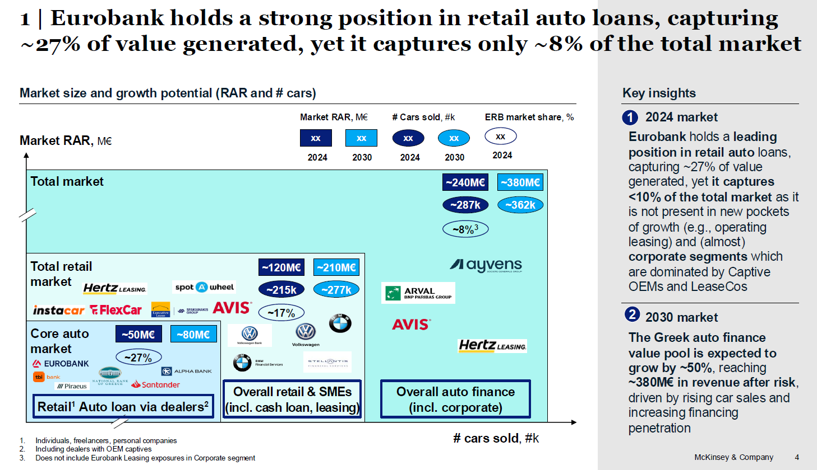
Total market:
Το 2024, η συνολική αγορά χρηματοδότησης αυτοκινήτων στην Ελλάδα αποτιμάται περίπου στα 240 εκατ. ευρώ σε έσοδα μετά τον κίνδυνο (RAR), με περίπου 287 χιλιάδες αυτοκίνητα.
Έως το 2030, η αγορά αναμένεται να αυξηθεί κατά περίπου 50%, φτάνοντας τα 380 εκατ. ευρώ και 362 χιλιάδες αυτοκίνητα, λόγω της αύξησης πωλήσεων και της υψηλότερης διείσδυσης χρηματοδότησης.
Eurobank:
Η Eurobank κατέχει ισχυρή θέση στο retail auto loan μέσω dealers, όπου καλύπτει περίπου το 27% της αξίας που παράγεται στην ‘καρδιά’ της αγοράς (core auto market). Αυτό αντιστοιχεί σε περίπου 50 εκατ. ευρώ το 2024.
Ωστόσο, το συνολικό της μερίδιο στην ευρύτερη αγορά χρηματοδότησης αυτοκινήτων είναι χαμηλό, περίπου 8%, επειδή δεν συμμετέχει δυναμικά σε νέες τσέπες ανάπτυξης όπως το operating leasing και τα εταιρικά σχήματα, όπου κυριαρχούν οι leasing εταιρείες και τα captive finance σχήματα των κατασκευαστών (π.χ. Volkswagen Financial Services, BMW Financial Services, Arval, Ayvens, Hertz Leasing).
Ανάλυση του retail segment:
Το retail τμήμα της αγοράς (ατομικοί πελάτες, ελεύθεροι επαγγελματίες, μικρές εταιρείες) αντιπροσωπεύει περίπου 120 εκατ. ευρώ σε RAR το 2024, με προοπτική να φτάσει στα 210 εκατ. ευρώ το 2030.
Από τα 215 χιλ. αυτοκίνητα που αφορούν το retail το 2024, αναμένεται να αυξηθούν σε περίπου 277 χιλ. το 2030.

Βασικά insights:
2024: Η Eurobank είναι πολύ ισχυρή στα παραδοσιακά δάνεια μέσω εμπόρων (dealer loans), αλλά δεν συμμετέχει αρκετά στις νέες μορφές χρηματοδότησης. Έτσι, ενώ έχει 27% του core retail, συνολικά βρίσκεται κάτω από 10% της αγοράς.
2030: Η αγορά αναμένεται να μεγαλώσει σημαντικά (+50%), και αυτό δημιουργεί ευκαιρία για τη Eurobank να επεκτείνει το αποτύπωμά της πέρα από τα παραδοσιακά δάνεια, ιδίως στο leasing και στα εταιρικά σχήματα.
Pocket of growth: H συνολική αγορά χρηματοδότησης αυτοκινήτων αναμένεται να αυξηθεί κατά 50% μέχρι το 2030, φτάνοντας τα 380 εκατ. ευρώ, με περισσότερες πωλήσεις και μεγαλύτερη χρηματοδοτική διείσδυση. Αυτό σημαίνει ότι υπάρχει σημαντικό περιθώριο ανάπτυξης για την τράπεζα, αν διευρύνουμε τη δραστηριότητά μας και σε αυτούς τους νέους τομείς που παρουσιάζουν την μεγαλύτερη ανάπτυξη.
--------------------------------------------------------------------------------------------
Δημιουργία μιας ολοκληρωμένης και αυτόνομης επιχειρησιακής μονάδας που θα ασχολείται αποκλειστικά με τη χρηματοδότηση αυτοκινήτων. Αυτή η μονάδα θα έχει πλήρη ευθύνη για όλο τον κύκλο ζωής του προϊόντος (από τη στρατηγική έως τα οικονομικά αποτελέσματα), γεγονός που επιτρέπει ταχύτερη λήψη αποφάσεων, μεγαλύτερη ευελιξία και καλύτερη προσαρμογή στις ανάγκες της αγοράς.
Συνεργασία σε ανώτατο επίπεδο διοίκησης, με τη δημιουργία ειδικών επιτροπών που θα διασφαλίζουν τον έλεγχο και τη λογοδοσία, ενώ τονίζεται και η δυνατότητα διεθνούς επέκτασης, ειδικά στον τομέα του leasing. Εν ολίγοις, ζωτικής σημασίας η οργανωτικής αναδιάρθρωσης για να καταστεί η εταιρεία πιο ανταγωνιστική, ευέλικτη και παγκόσμια κλιμακούμενη στον τομέα της χρηματοδότησης αυτοκινήτων.

- Αιτήσεις Δανείων: μείωση από 10.2 χιλ. το 2021 σε 8.9 χιλ. το 2024.
- Ποσοστό Booking rate: επίσης μείωση από 46% το 2021 σε 36% το μέχρι σήμερα,
- Μερίδιο Αγοράς: πτώση από ~25% το 2021 να πέφτει στο ~13% το 2024 στους ανεξάρτητους διανομείς.
Η μείωση αυτή συνδέεται με τις γενικότερες τάσεις στην αγορά μεταχειρισμένων αυτοκινήτων, όπου αναμένεται αύξηση 15% στις πωλήσεις μεταχειρισμένων αυτοκινήτων από το 2021 έως το 2024.

